N.° 1499.
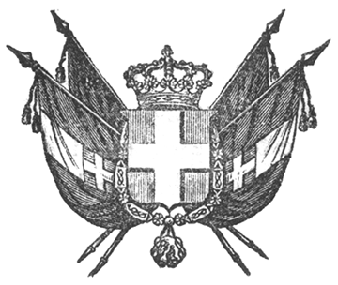

VITTORIO EMANUELE II
re di sardegna, di cipro e di gerusalemme,
duca di savoia e di genova, ecc. ecc.,
principe di piemonte, ecc. ecc. ecc.

Il Senato e la Camera dei Deputati hanno approvato;
Noi abbiamo sanzionato e promulghiamo quanto segue:

Art. 1.

È approvata la convenzione stipulata il 31 gennaio 1856 tra i Ministri delle finanze e dei lavori pubblici, rappresentanti lo Stato, e i Signori Marchese Domenico Serra Senatore del Regno, Avvocato Paolo Farina Deputato e Cesare Parodi Ingegnere, debitamente autorizzati dal Consiglio di Amministrazione della Società anonima della strada ferrata da Voltri a Genova, a tenore delle deliberazioni della Assemblea generale della Società medesima, per la cessione dell’esercizio della detta strada al Governo, durante lo intiero periodo della summentovata concessione, e mediante la osservanza dei patti e delle condizioni nell’atto medesimo convenuti.

Art. 2.

Tutti i prodotti dell’esercizio della strada ferrata sovra accennata saranno versati nelle casse delle regie finanze.

Art. 3.

È autorizzata sul bilancio del 1856 dei lavori pubblici la spesa di L. 156,000 per far fronte alle spese di esercizio e di manutenzione ordinaria della strada, che restano a carico dell’Amministrazione dello Stato; e questa spesa sarà portata ripartitamente in aumento fra le diverse categorie riflettenti l’esercizio delle altre linee nel medesimo bilancio comprese ai numeri 28, 30 e 31, nel modo da determinarsi con apposito Reale Decreto.

Art. 4.

È parimenti autorizzata la spesa di lire 148,500 da portarsi sul bilancio del 1856 in aggiunta alla categoria 32 del bilancio medesimo, pel versamento nella cassa della Società della metà del prodotto brutto totale della linea, dopo deduzione del dieci per cento del prodotto parziale del tronco da Sampierdarena a Genova.

Art. 5.

Per l’adempimento dell’articolo 10.° della convenzione approvata all’articolo 1.° di questa Legge, è fatto sul bilancio del 1856 l’assegno di lire dodicimila da portarsi in aumento della categoria 43 del bilancio dei lavori pubblici.

Art. 6.

I Ministri dei lavori pubblici e delle finanze sono rispettivamente incaricati, per la parte che a ciascuno concerne, dell’esecuzione della presente Legge.
Ordiniamo che la presente, munita del Sigillo dello Stato, sia inserta nella raccolta degli atti del Governo, mandando a chiunque spetti di osservarla e di farla osservare come legge dello Stato.
Data a Torino il 24 di marzo 1856.

VITTORIO EMANUELE

(Luogo del Sigillo).
V.° Il Guardasilli
deforesta.

PALEOCAPA.

CONVENZIONE

[omissis]

